TRƯỜNG ĐẠI HỌC GTVT  KHOA: CNTT  BỘ MÔN: MẠNG & CÁC HTTT | ĐỀ THI: THIẾT KẾ WEB  THỜI GIAN: 60 PHÚT  ĐỀ SỐ …. | Trưởng Bộ môn  Nguyễn Quốc Tuấn
Để hoàn thành bài thi, sinh viên được cung cấp một thư mục bao gồm:
- Tập tin index.html sẽ được bổ sung thêm các thẻ html cần thiết theo yêu cầu
- Thư mục css chứa tập tin style.css sẽ được bổ sung thêm css rule theo yêu cầu
- Thư mục js chứa tập tin script.js sẽ được bổ sung java script theo yêu cầu
- Thư mục images chứa tất cả các ảnh cần thiết để hoàn thành bài thi
Lưu ý: Sinh viên được sử dụng tất cả các tài nguyên trên máy tính cá nhân. Sinh viên chỉ bổ sung vào phần được yêu cầu và giữ nguyên những phần khác.
Câu 1 (2 điểm): Viết các thẻ html cần thiết vào giữa phần comment: begin header…. end header trong file index.html để xây dựng header
Câu 2 (6 điểm): Bổ sung thêm css trong file style.css để hoàn thiện giao diện trang chủ
- Sắp xếp ảnh và các item của thanh điều hướng: 3 điểm
- Đặt màu chữ, màu nền cho header: 1 điểm
- Di chuột trên các item điều hướng sẽ thay đổi màu nền màu chữ: 1 điểm. Khi người dùng hover chuột vào bất kỳ khối sản phẩm nào (`.col-3`), phần hình ảnh bên trong (thẻ `img`) phải tự động phóng to ra (`transform: scale(1.1)`) một cách mượt mà (`transition`), nhưng khối chứa khung viền sản phẩm thì kích thước không được bật to ra ngoài (`overflow: hidden`).
- Di chuột vào sản phẩm sẽ hiển thay đổi màu nền (#e6e7e8): 1 điểm
(Không dùng Flexbox/Float cho layout sản phẩm): File CSS gốc đã bị xóa thuộc tính Flex khiến các sản phẩm bị rớt dòng. Bằng thuật toán CSS Grid (nâng cao), hãy chia `.row` thành đúng 4 cột đều nhau.
- Thêm một Form (ví dụ: Đăng ký, Đăng nhập, hoặc Liên hệ) vào đúng vị trí <!-- begin form --> ... <!-- end form --> trong file html.
- Sử dụng Javascript thuần (Vanilla JS) để thực hiện Validate Form: tối thiểu phải kiểm tra các trường không được để trống và kiểm tra định dạng email hợp lệ. Hiển thị thông báo lỗi bằng text màu đỏ ngay dưới từng ô input nếu nhập sai.
Câu 4 (1 điểm): Đảm bảo tính thẩm mỹ hoặc yêu cầu responsive
Câu 5 (1 điểm): Áp dụng các kỹ thuật SEO trong bài làm và giải thích
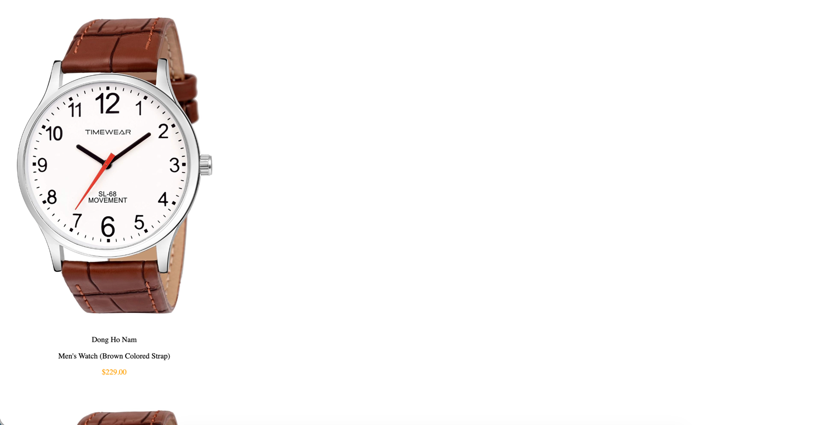

Hình 1: Trang web trước khi thực hiện các yêu cầu
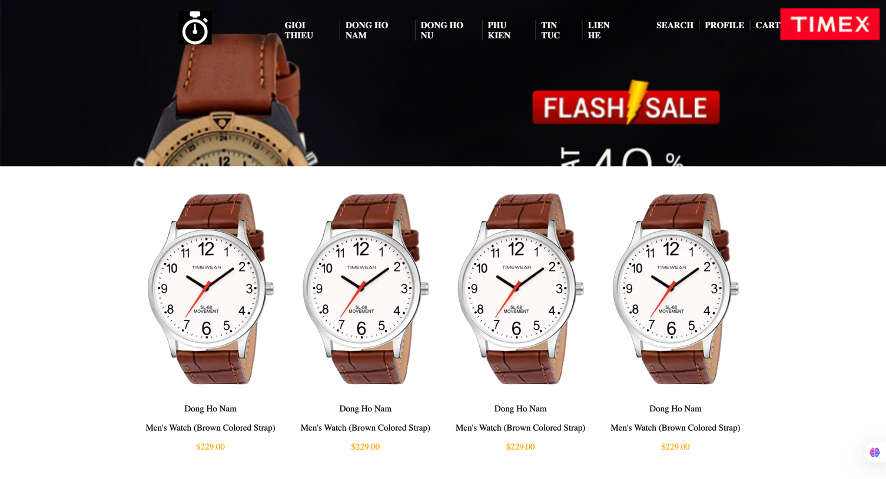
Hình 2: Trang web sau khi thực hiện xong các yêu cầu

Chú ý:
- Sinh viên chỉ thêm/sửa/xóa code trong phần được yêu cầu trong đề thi. Các phần khác phải giữ nguyên để không ảnh hưởng tới bố cục chung của bài làm
- Về yêu cầu tính thẩm mỹ và responsive cần đáp ứng tối thiểu sự tùy biến khi thay đổi kích thước màn hình
- Về yêu cầu tối ưu hóa máy tìm kiếm SEO – Search Engine Optimization: Sinh viên cần tìm hiểu thêm các kỹ thuật để tối ưu hóa máy tìm kiếm như:
  - Thiết lập tilte trong thẻ <title>
  - Thiết lập metadata trong thẻ <meta> với các thuộc tính
    - Description
    - Keywords
  - Tìm hiểu thêm các kỹ thuật khác để áp dụng và giải thích
- Không sử dụng Bootstrap hoặc bất kỳ thư viện CSS/JS có sẵn nào. Lập trình viên phải tự viết 100% CSS và JS.

